INDICAÇÃO nº 1098/2020

SÚMULA: Solicita providências do Executivo, junto a Secretaria de Governo e empresa Sabesp, para que seja realizada a manutenção e sanado o vazamento existente na Rua Goya, em frente ao nº 7-A – Jardim Ruth, neste município.

INDICO à mesa, na forma regimental vigente, seja oficiado ao Excelentíssimo Senhor Igor Soares Ebert, Prefeito Municipal, para que determine através da junto a Secretaria de Governo e empresa Sabesp, para que seja realizada a manutenção e sanado o vazamento existente na Rua Goya, em frente ao nº 7-A – Jardim Ruth, neste município.

Justificativa

Senhor Presidente,
Senhores Vereadores,
Senhoras Vereadoras.

Moradores da região local, nos relataram que sofrem com problemas na Rua Goya, em frente ao número 7-A - Jd. Ruth há muito tempo, pois, a rua possui um vazamento causados provavelmente pelos canos da Sabesp, e com isso, faz com que o asfalto sempre estoure causando transtornos aos moradores e trafico local.

A prefeitura até faz o reparo, porém, coloca asfalto em cima de asfalto e logo quebra de novamente.

Diante disso, solicitamos que seja realizado a manutenção com melhor inspecionamento, inclusive, que seja solicitado a Sabesp a verificação da real causa do vazamento que vem estourando o asfalto.

No mais, faz saber-se que, é direito da população poder contar com a correta infraestrutura municipal, ou seja, que atenda às suas necessidades, como por exemplo, ruas vistoriadas periodicamente, para que o bom e correto trafego de veículo flua melhor.

Portanto, pedimos que providências sejam tomadas com maior brevidade.

Sala das Sessões Bem-vindo Moreira Nery, 08 de outubro de 2020.
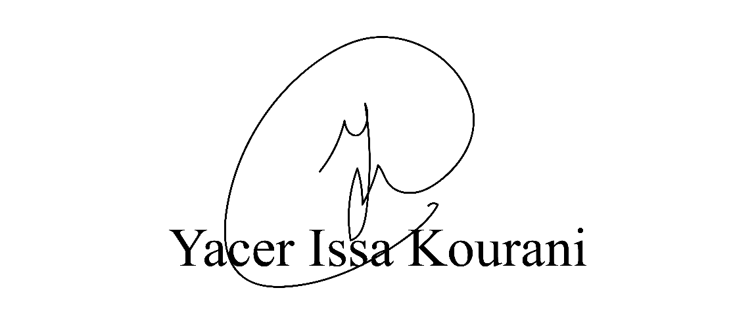
VEREADOR - PSB

